|  |
| --- |
|  |
|

**慕风博客**

**MuFeng Blog**

**功能说明文档**

**Version: [3.0]**

**18301107**王磊、18301108王梦圆、18301113燕怡楠

**2020-12-27**

**All Rights Reserved**

目录

1. 导言 2

1.1 目的 2

1.2 用户定位 2

1.3 引用标准 2

2.概述 3

3.操作说明 4

3.1 登录 4

3.2注册 5

3.3标签 7

3.4阅读博客 7

3.5管理员审核举报 9

3.6 首页 11

3.7 写博客 11

3.8 个人中心 13

3.9 活动 20

3.10 活动管理 21

3.11 视频播放 23

3.12 搜索 23

# 导言

## 1.1 目的

博客管理系统，是用于阅读博客、撰写博客、后台管理博客的大型网站，集使用和管理于一体，除了基础功能外，还包括标签、活动、个人积分系统、信誉积分系统等附加功能，用户可通过浏览器登陆网站进行相应操作。本说明书给出该系统的使用说明。

编写目的：

* 引导用户使用常用功能
* 查询手册，便于用户查询相关操作

## 1.2 用户定位

不限定特殊用户人群，所有有发布心中感想、时事、希望进行技术等方面交流、以及希望检索信息的用户均可以使用该系统。

## 1.3 引用标准

[1] 《企业文档格式标准》

北京长江软件有限公司

[2] 《用户使用手册格式标准》

北京长江软件有限公司软件工程过程化组织

# 2.概述

博客管理系统功能丰富、全面，可满足大部分用户对于博客网站的使用需求。

对于用户来说，除了可以完成发博客、看博客、关键词检索、点赞、评论、关注、收藏、举报等一系列基本操作之外，还加入了个人积分系统和信誉积分系统。个人积分系统即每个人都有一个个人积分，个人积分可用于查看收费博客。用户可通过发布博客、参加活动等方式获取个人积分。信誉积分系统是为了保障网站语言环境及风气设立，防止恶行博客发布以及恶意举报的事件发生，用户举报失败或者发布的博客被举报都会被扣除信誉积分，用户举报成功时可以获得信誉积分。信誉积分初始值为5，当低于5分时，根据信誉积分不同会进行看收费博客所需个人积分增多、对于评论、发博、看博客进行限制等一系列惩罚。当信誉积分为0时，会进行封号。

对于管理员来说，可以完成举报信息审核和活动管理两项功能。举报信息管理中，可以根据举报理由进行审核成功或者审核失败的操作。在活动管理中，可以查看所有活动或进行新活动的发布。

在系统设计过程中，开发团队充分考虑到用户体验感，在界面美化、消息反馈机制等方面做出了做出了努力，整体界面风格统一、简洁美观、内容清晰。当用户进行操作时，通过消息提示框的方式进行反馈。同时，当举报成功或者举报失败时，用户都会收到消息提示。

# 3.操作说明

## 3.1 登录

点击右上角头像，用户可以打开登录窗口。

用户输入用户名和密码，前端会对用户的用户名和密码进行校验，如果为空以红色字体进行提示。

将用户输入用户名密码与数据库Blog_user表中数据进行比对，如果匹配则用户可以正常登录，如果不匹配在前端以弹出框提示“密码不正确”。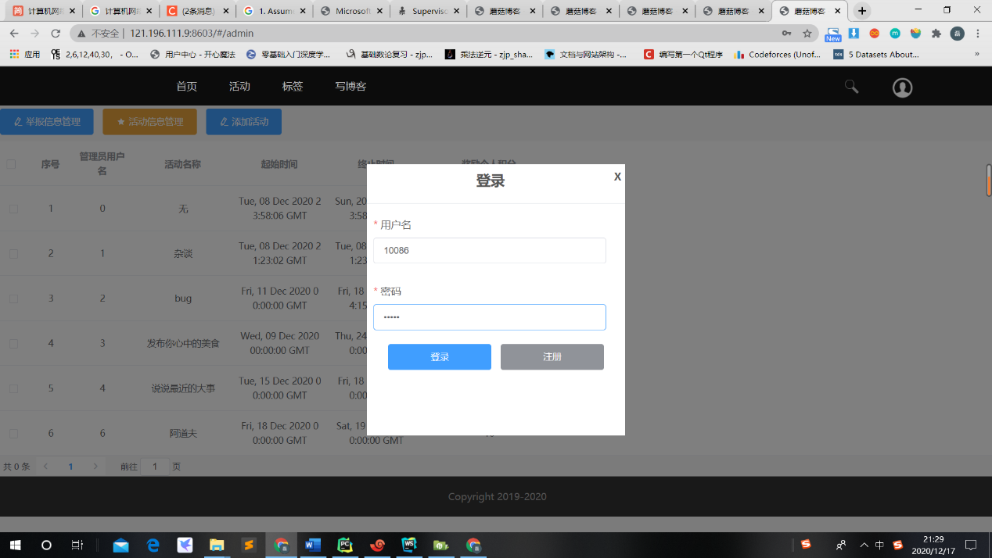

用户输入用户名和密码，前端会对用户的用户名和密码进行校验，如果为空以红色字体进行提示。

将用户输入用户名密码与数据库Blog_user表中数据进行比对，如果匹配则用户可以正常登录，如果不匹配在前端以弹出框提示“密码不正确”。

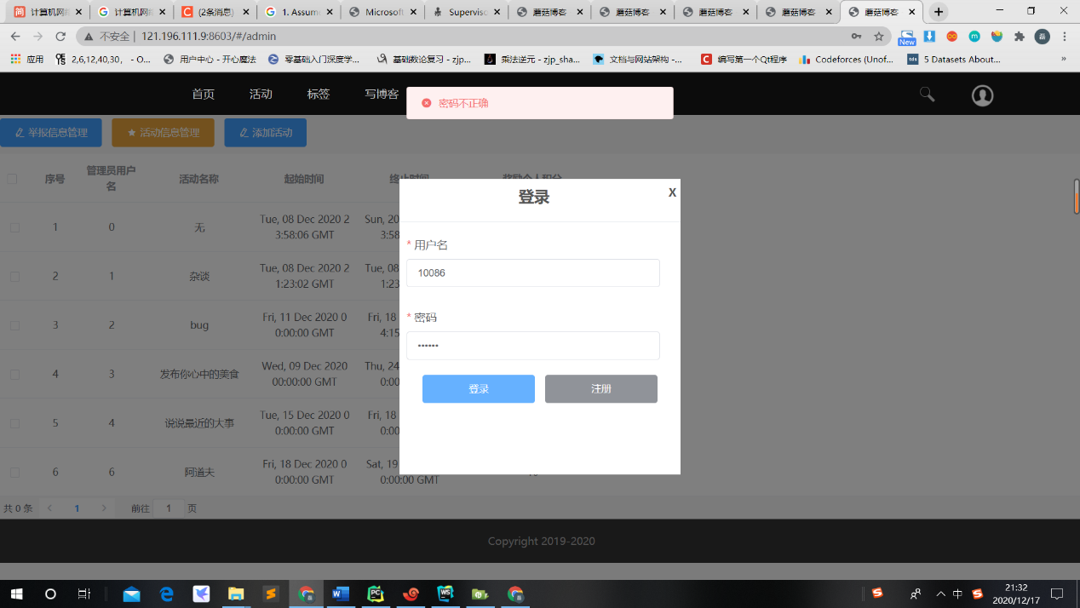

收藏、点赞、评论等功能必须在登录完成后才可以进行操作。未登录情况下，进行操作会进行提示，并弹出登录窗口。

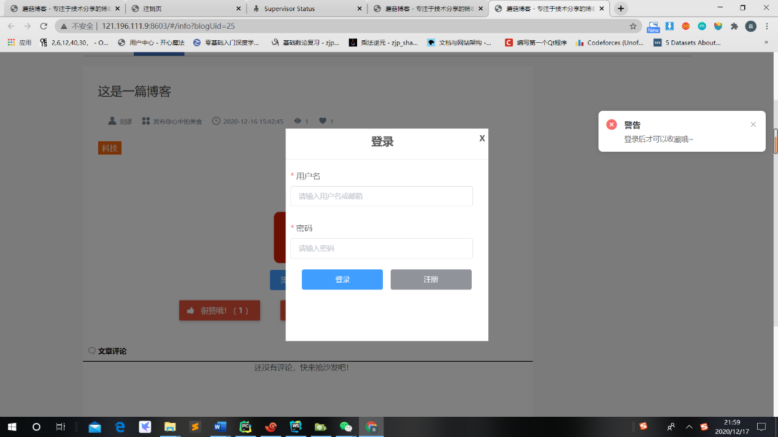

## 3.2注册

在登录窗口中可以点击注册按钮进行注册。

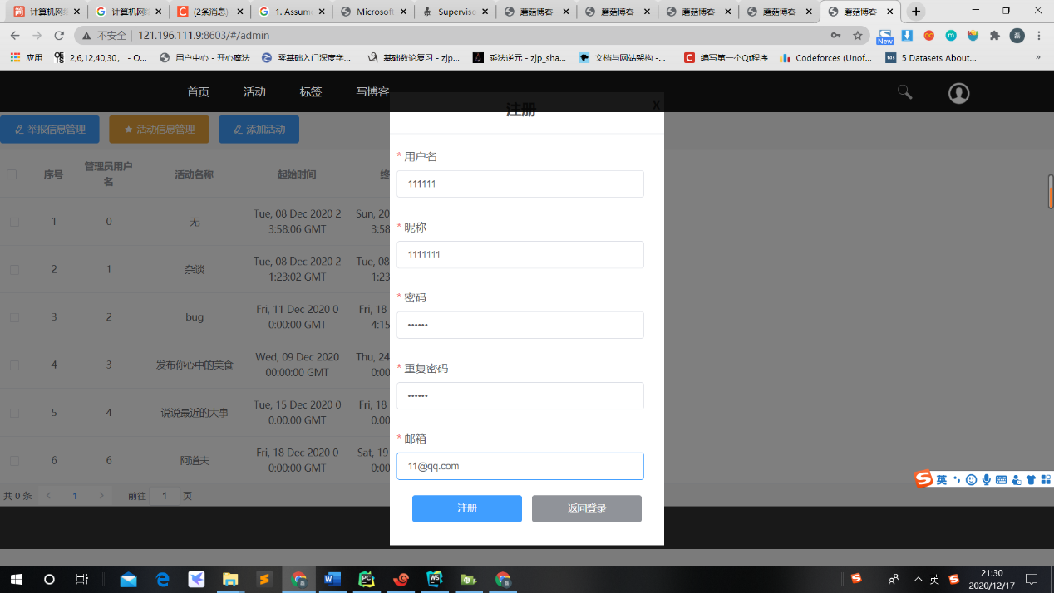

前端会对用户输入内容格式进行检验，不符合规则，如用户名长度过短，则会进行提示。

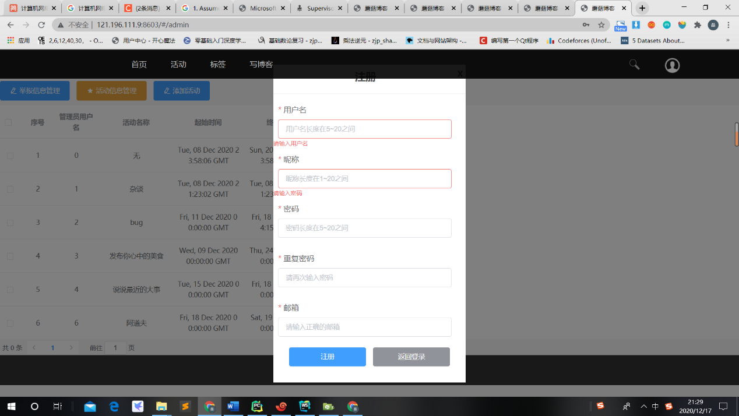

将用户输入信息与数据库Blog_user表中数据进行比对，如果用户名已存在，则弹窗进行提示。

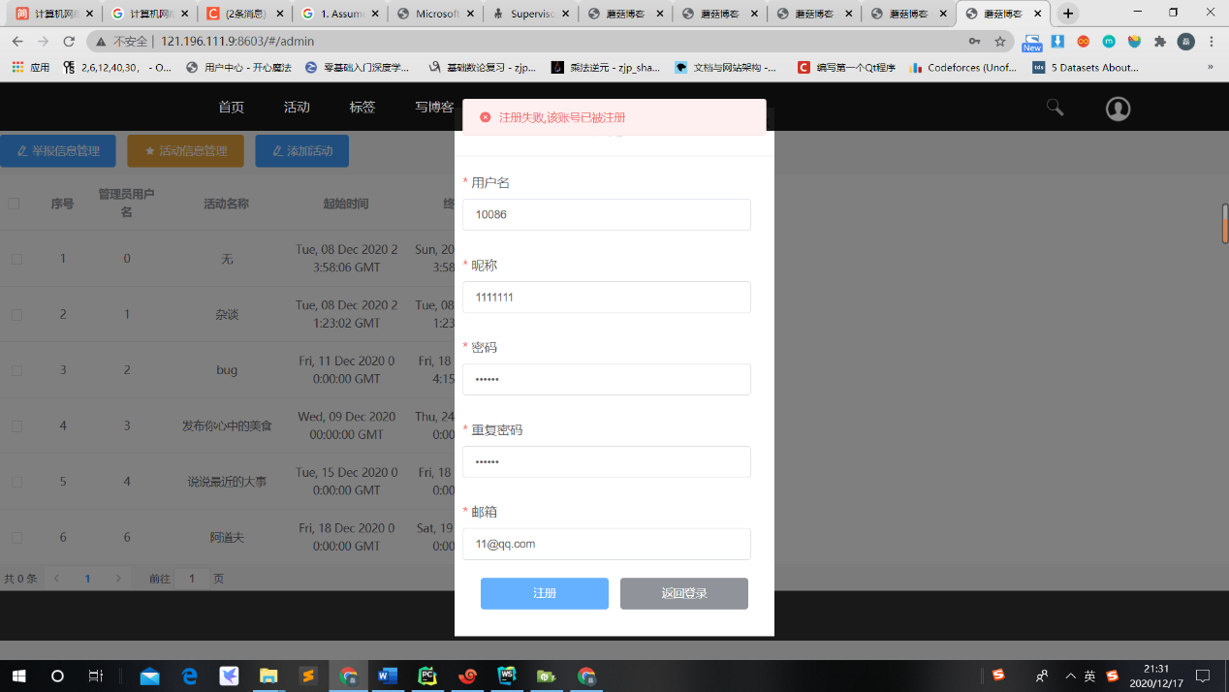

## 3.3标签

我们在系统中设定了“科技”，“新闻”，“美食”，“校园”，“更多”五种标签。

在标签页面中可以看到所有的标签，以及对应标签下的所有博客。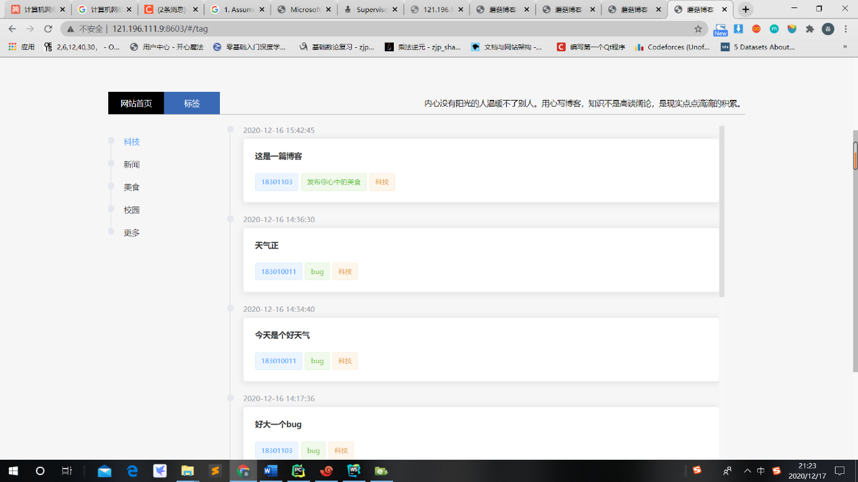

## 3.4阅读博客

点击博客标题即可进入博客阅读界面，如果该博客不需要花费积分，或者现登录用户已经支付过该博客所需积分，则可以看到博客内容。

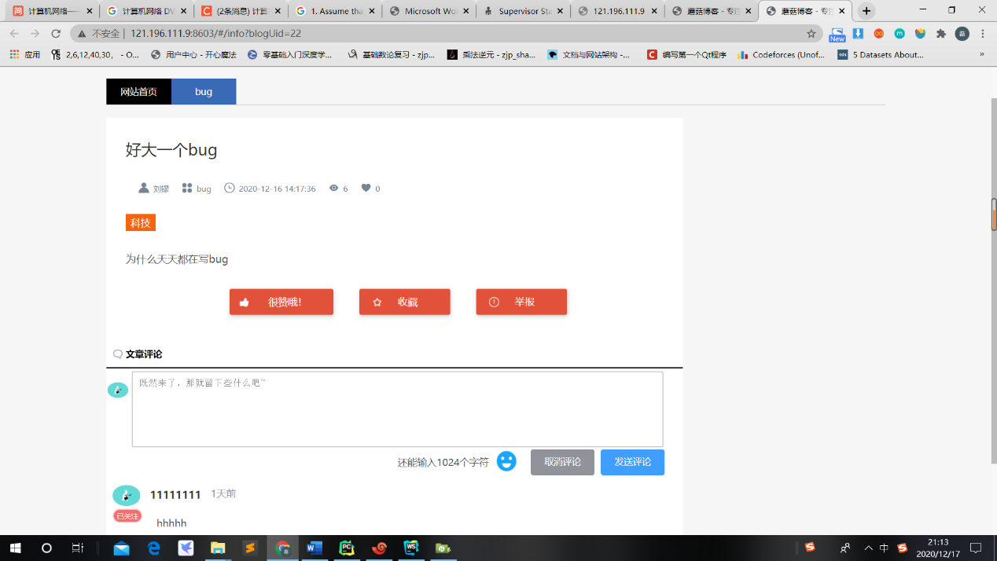

如果该博客收费，并且用户还没有支付过所需积分，则无法看到博客内容。点击下方支付按钮，并且积分充足才能解锁并看到博客内容。

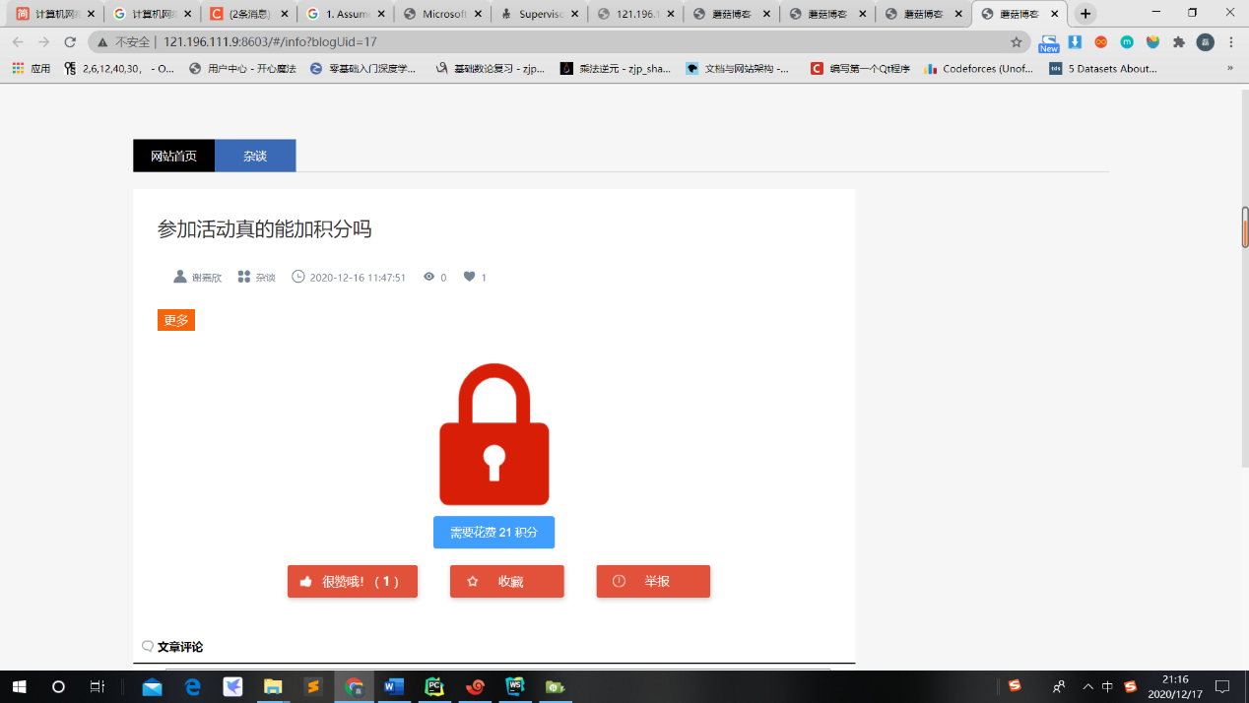

用户点击收藏按钮后可以打开收藏弹窗，为本次收藏命名，点击确认后，即可将本条博客添加个我的收藏中。

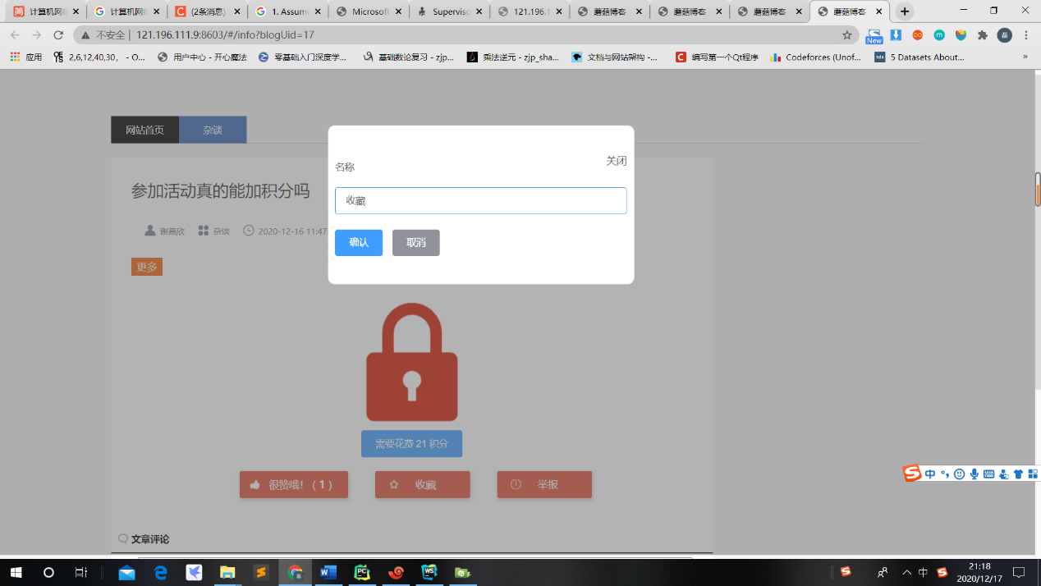

用户可以在博客下对该博客进行评论，在评论框中输入内容，点击发送评论即可发布评论，同时有弹窗提示发表成功。

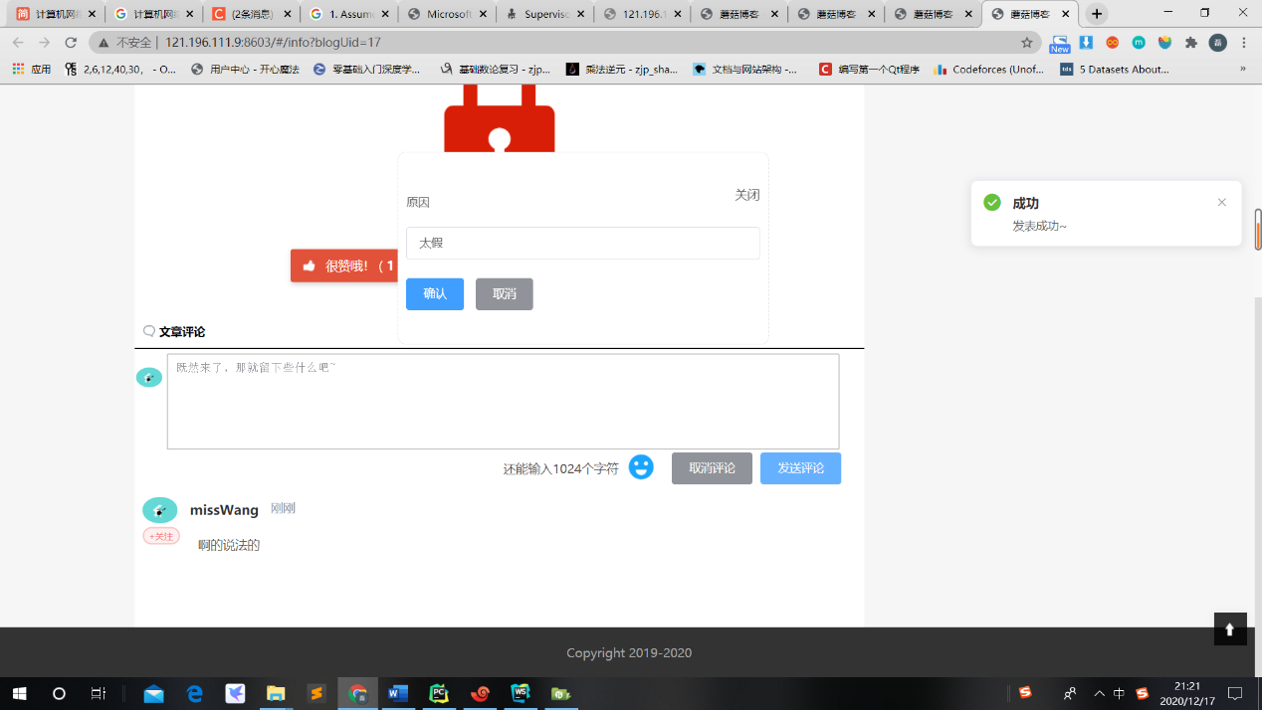

## 3.5管理员审核举报

当用户阅读文章，点击举报按钮并填写举报理由之后，成功提交，即可完成一次举报操作。

用户操作界面如下：

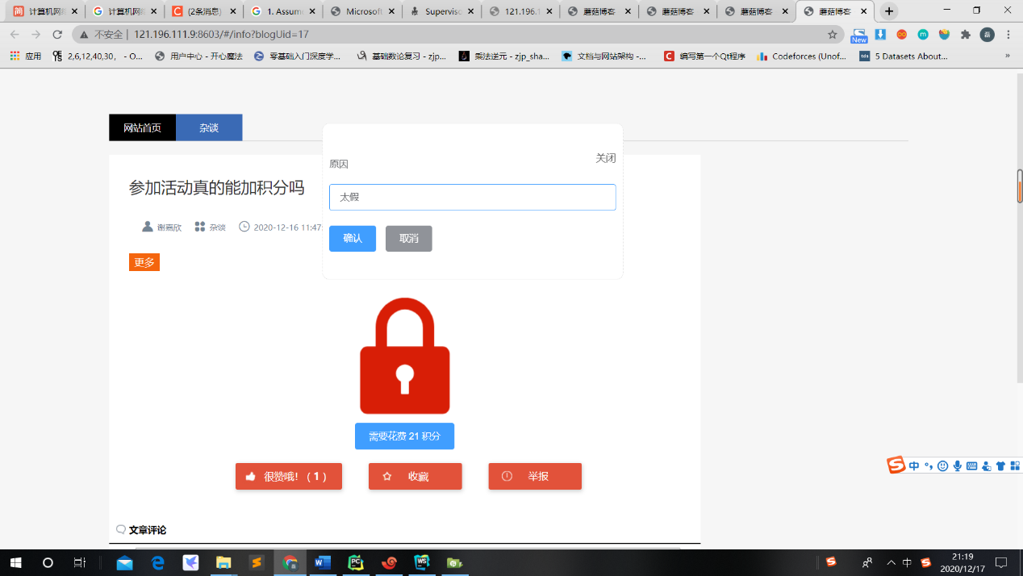

当用户举报博客后，举报信息会提交到数据库，并显示在管理员界面。

登录管理员界面，进入“管理”页，即可看到刚才用户提交的举报请求。

界面信息显示如下图所示：

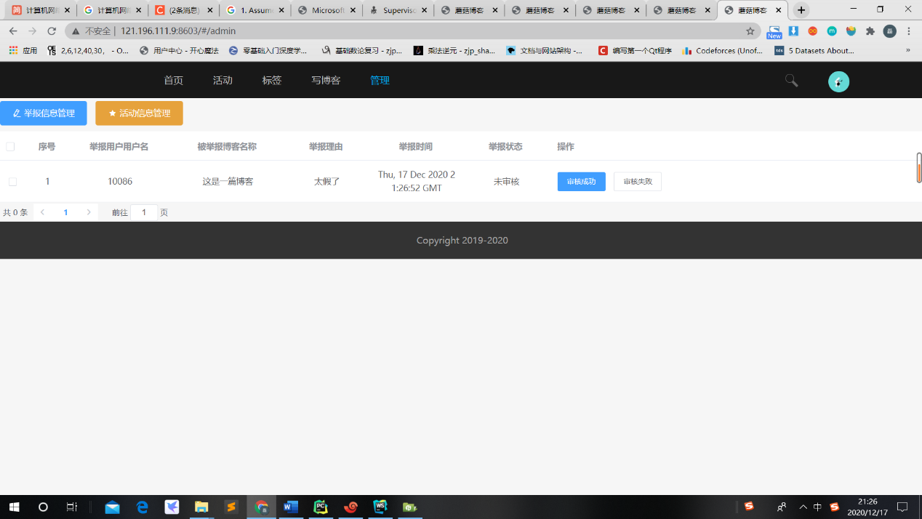

可以看到对于一条举报信息，管理员可以根据用户的举报文章和理由进行判断是否举报是否有效。

若本次举报有效，管理员点击审核成功，举报者的信誉积分未满则会增加一分，相应的被举报文章的作者会相应的减少一分。并且双方都会收到举报的结果通知。

若本次举报无效，管理员点击审核失败，则认为本次举报是恶意举报，则举报者扣除一分的信誉积分，而原文作者不受影响，也不会收到通知。

当用户信誉积分扣为0时，则会受到封号处罚。

## 3.6 首页

用户在登录/不登录情况下，都可以查看博客首页

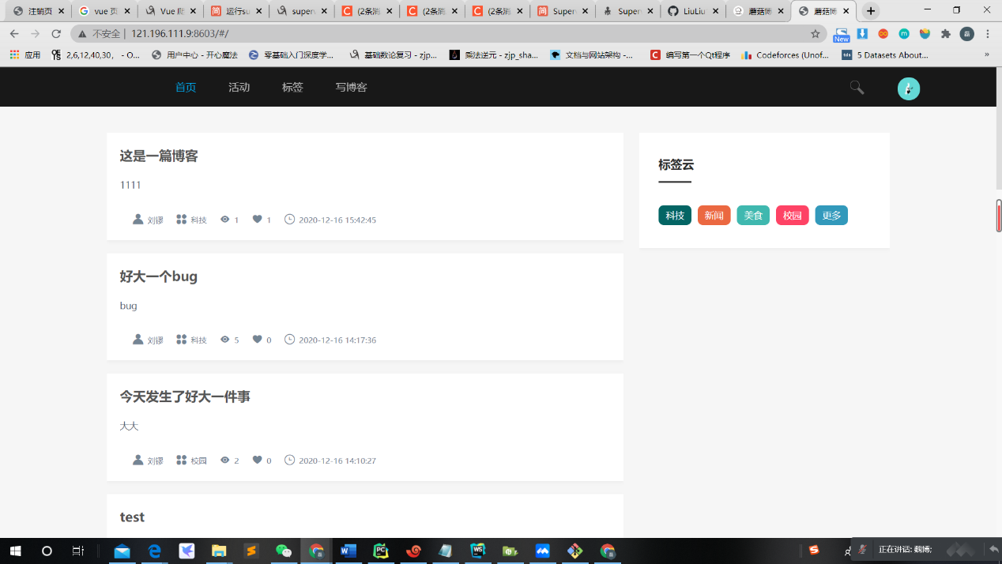

可以看到首页中是按照时间顺序排列的博客，并且在右端可以看见标签云是现有的可以选择的博客标签。

在页面上方，也可以看到有活动，标签和写博客的界面，这些功能将会在后面的具体功能展示中介绍。

## 3.7 写博客

用户登录后，点击首页的“写博客”选项，即可进入到写博客的功能界面。

进入后即可编辑文章标题以及文章简介

如下图所示：

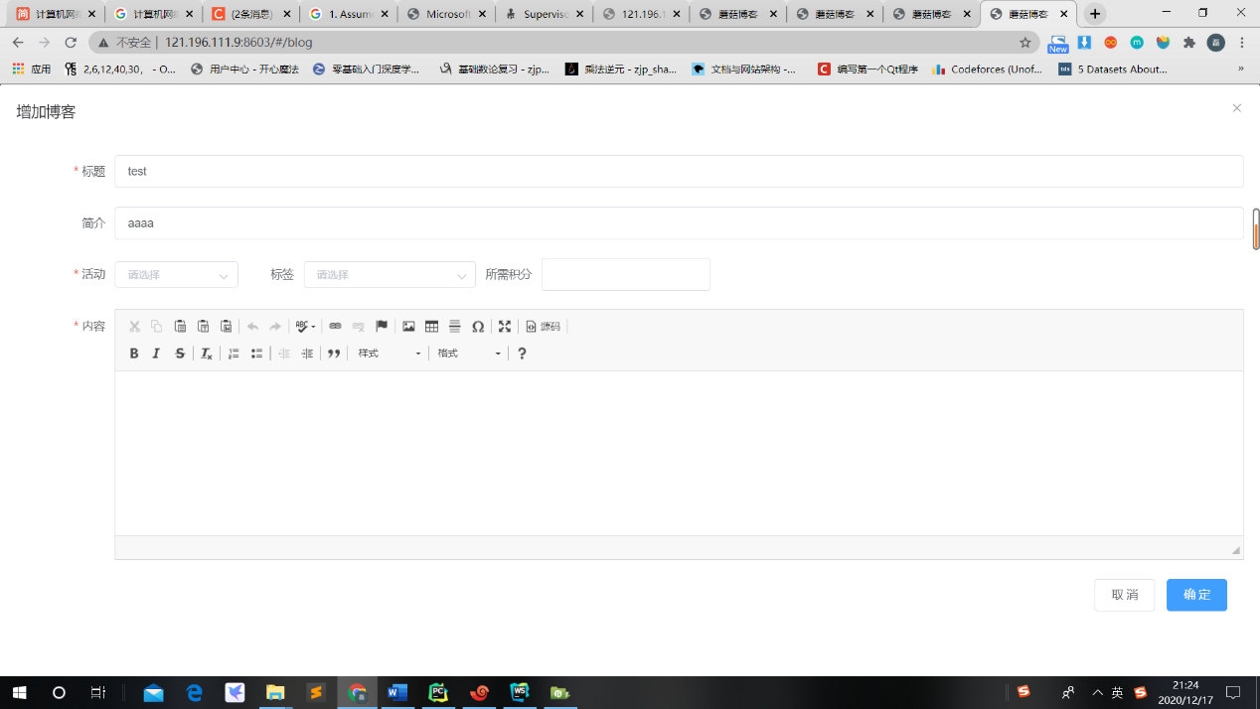

并且用户可以选择给自己的文章添加正在进行的活动，如下图所示

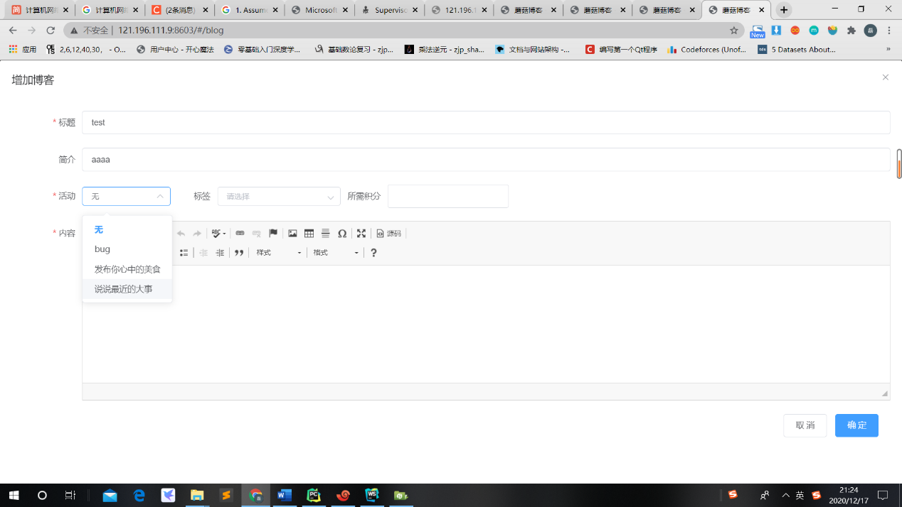

并且用户可以选择自己的博客的标签

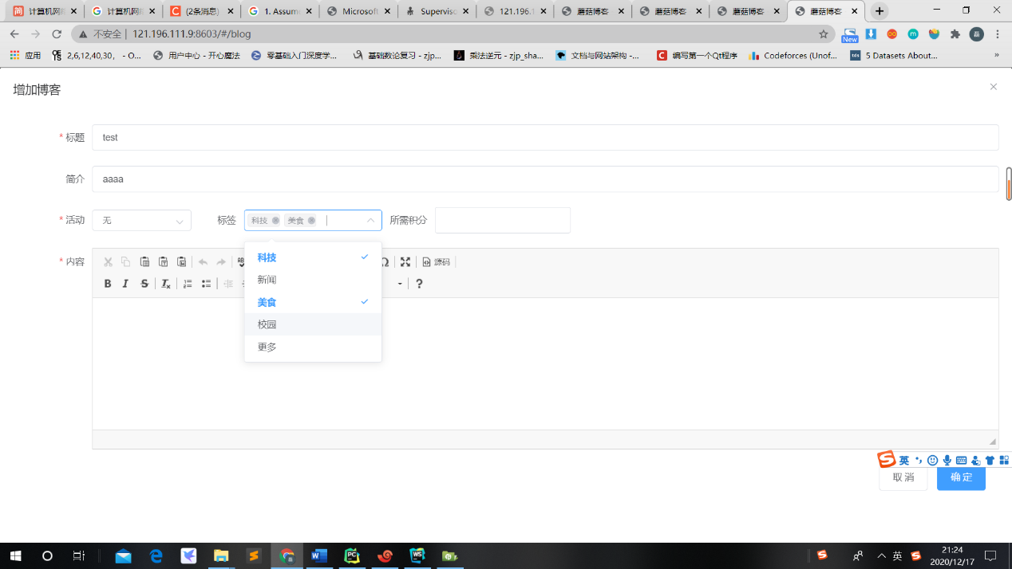

可以看到，用户可以给自己的文章选择一个或多个标签。

然后给自己的文章设置所需积分，并编辑博文内容

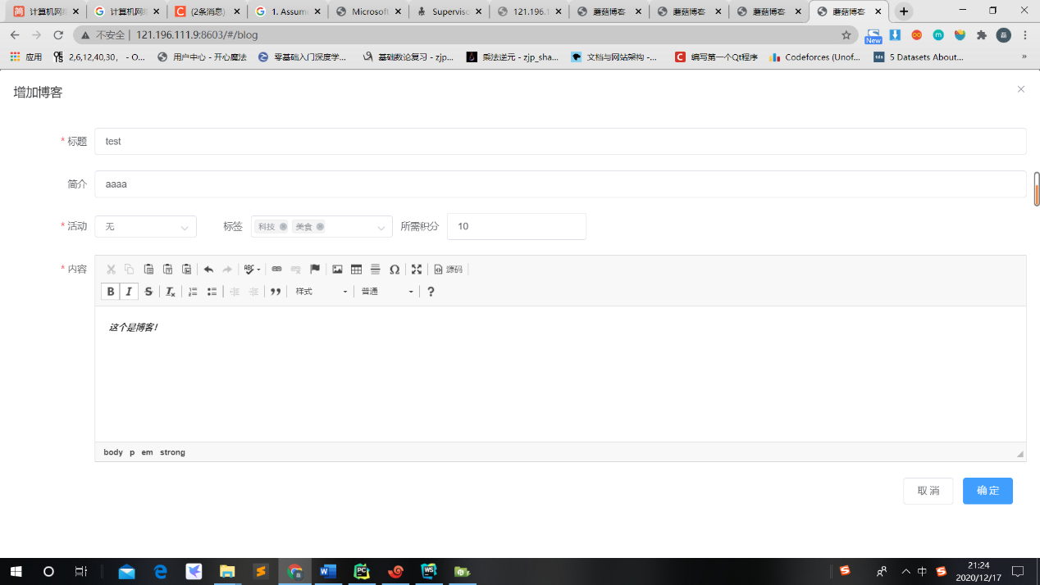

点击右下角的确定按钮，即可发布博客，并且可以在博客首页看到自己的文章已经进入网站数据库。

发博功能完成。

## 3.8 个人中心

当用户登陆成功以后，点击右上角的用户头像将会显示个人中心按钮，点击即可进入个人中心界面。

在个人中心界面中，用户可以查看自己的信息，包括：昵称、信誉积分、积分、邮箱以及简介等，其中积分以及信誉积分不可擅自更改，因此将这两栏输入框设置为了不可更改。

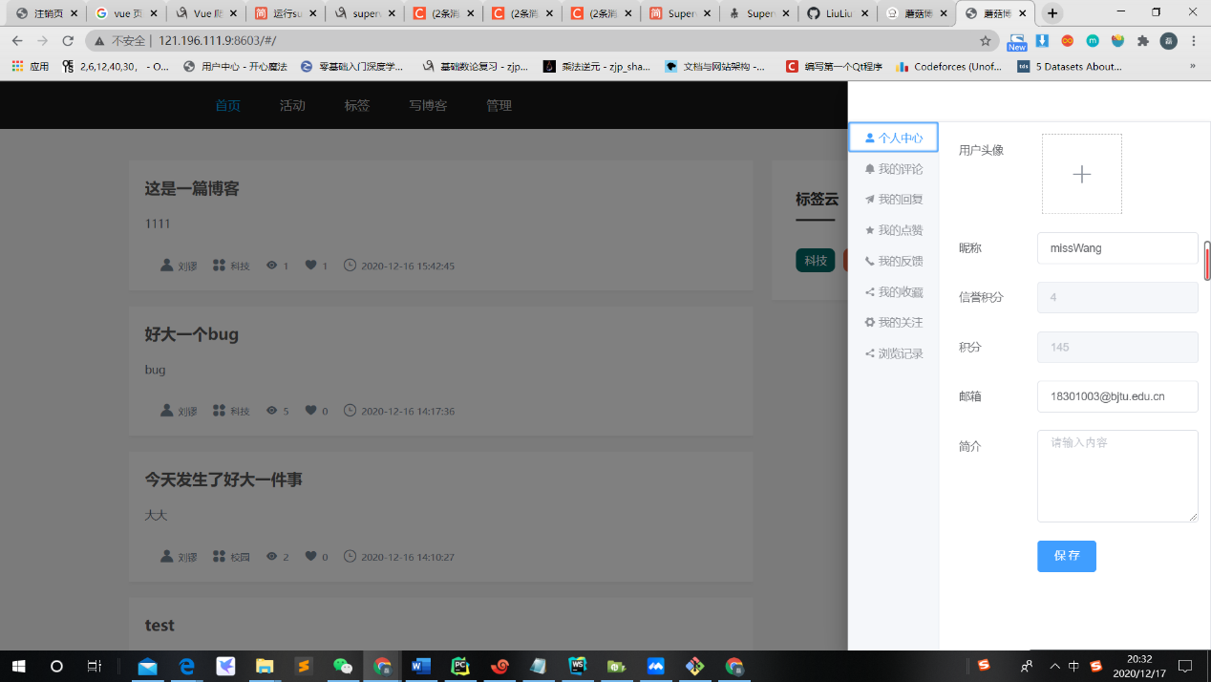

用户在个人中心界面点击最上方加号按钮，可以自定义个人头像。

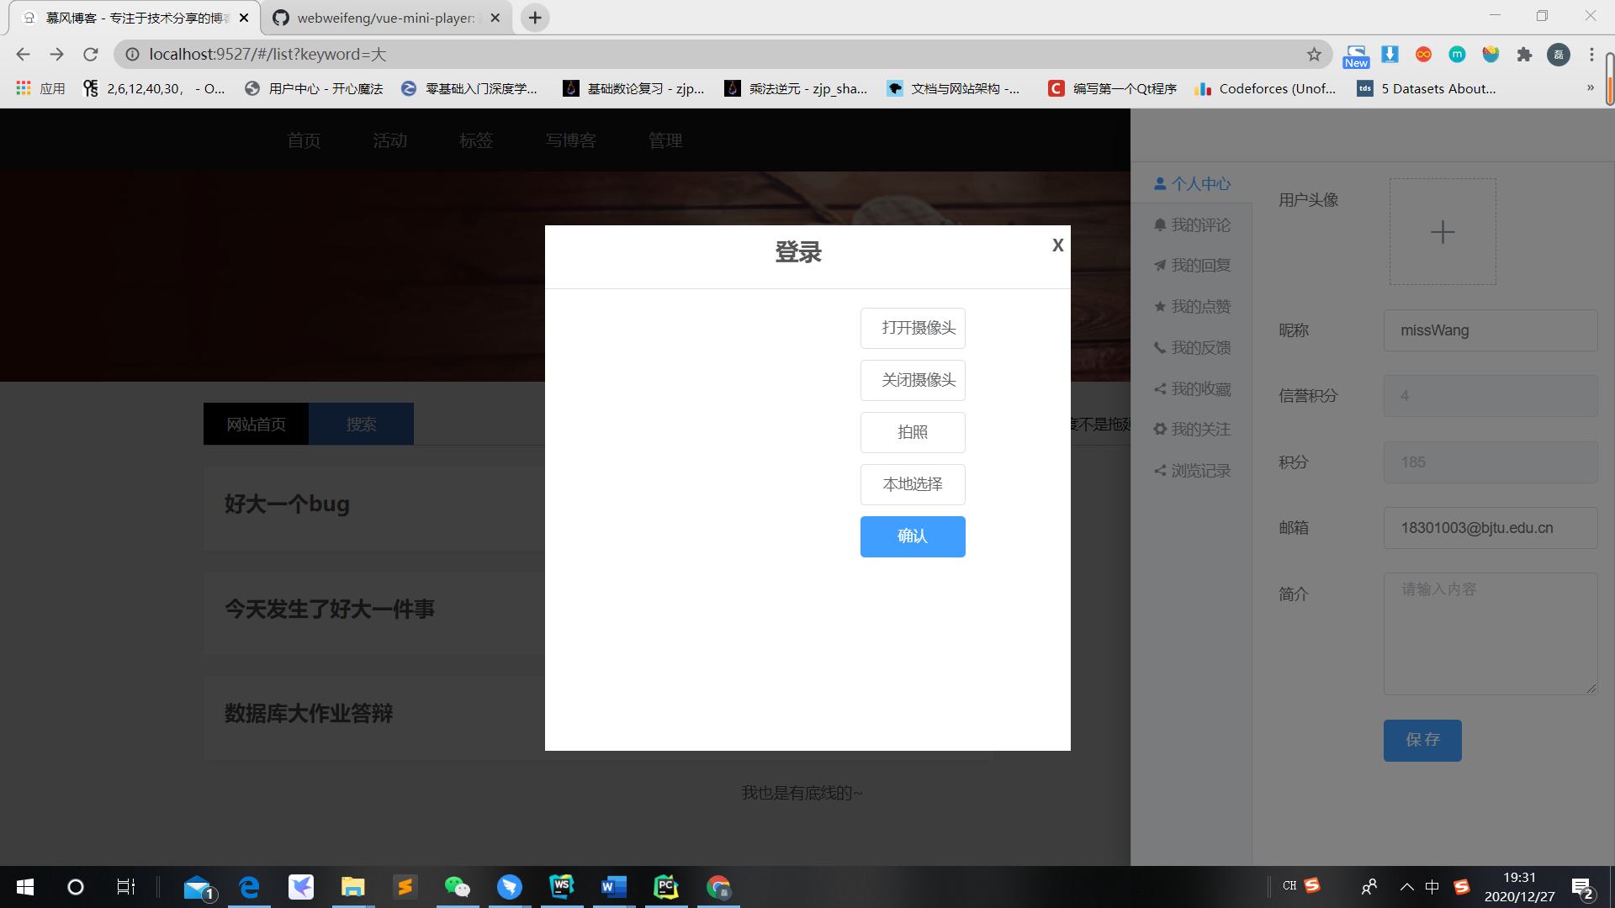

用户可以选择使用设备自带摄像头进行实时拍摄，并将拍摄图片作为个人头像。点击打开摄像头按钮，浏览器会提示用户打开摄像头权限，点击允许后，可以看到上方出现摄像头实时拍摄画面。点击拍照，可以看到下方试试生成的拍摄结果，如果对拍摄图片不满意，再次点击拍照即可重复拍摄。点击确认按钮即可将拍摄结果设置为个人头像。

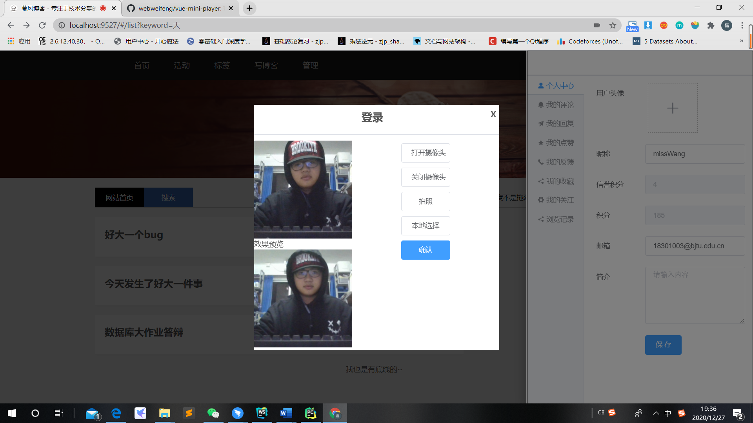

用户还可以通过选择本地图片上传成为头像。拖动图片到截图所示窗口位置或者点击窗口打开文件选择器，即可选择图片。

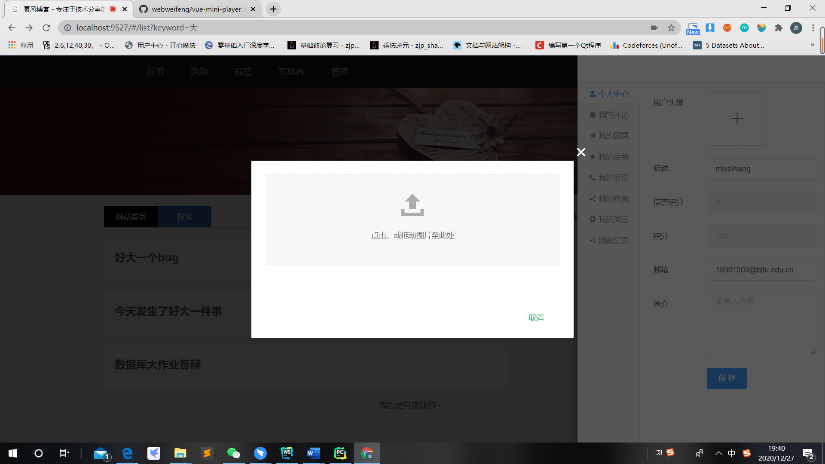

用户可以自由调整图片裁剪位置，进行图片缩放，右侧还可以预览头像效果。点击上一步按钮用户可以返回上一步操作。点击保存，用户即可看到自己个人中心的头像已经变为之前选择的图片。

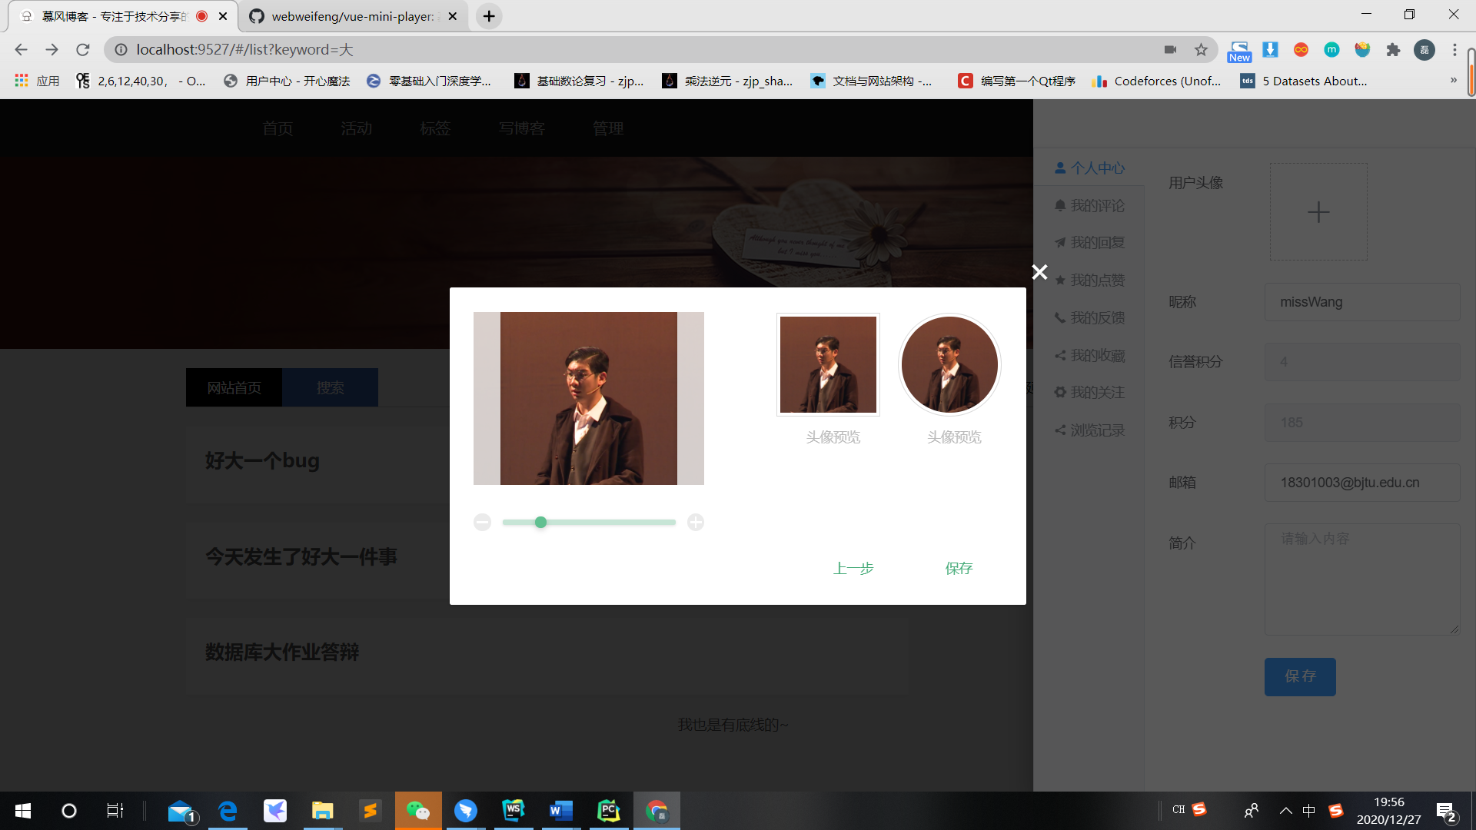

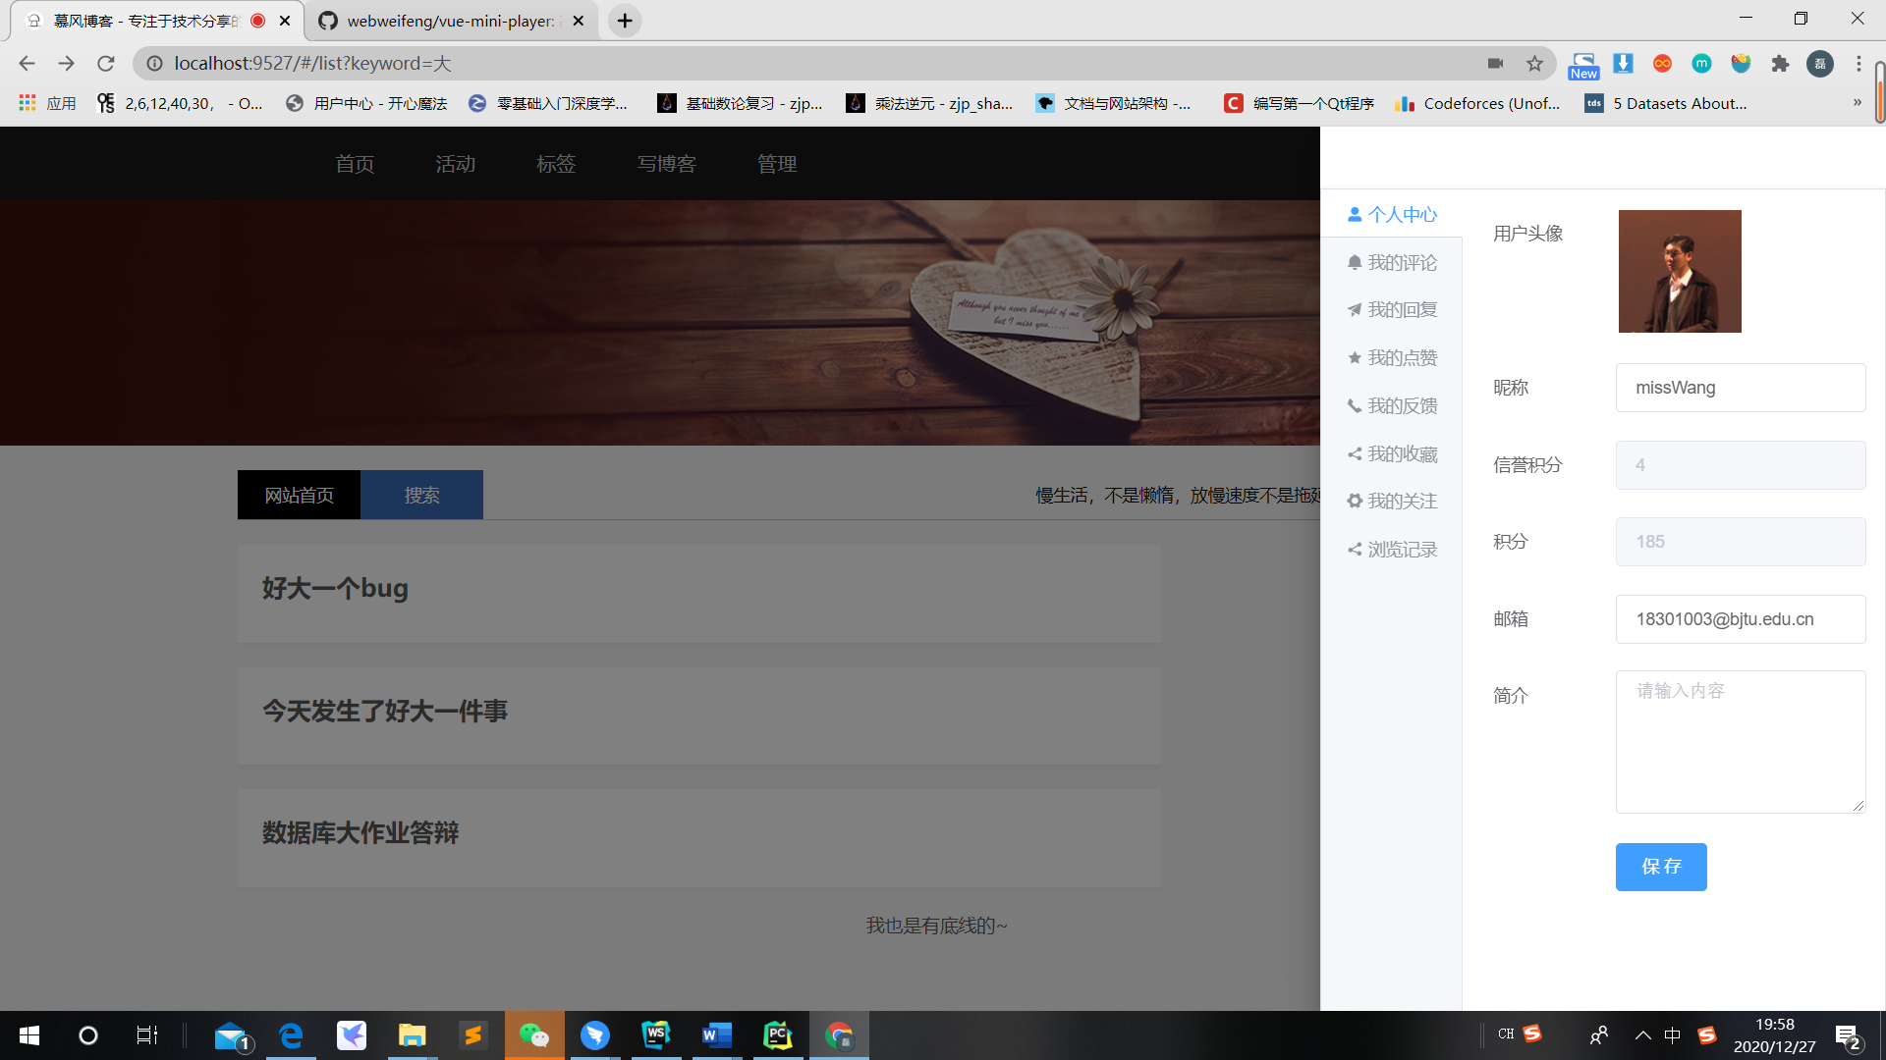

用户浏览网页时，可以对博客进行评论、点赞、收藏、举报、关注等操作，这些行为都将会在个人中心的相关栏目中进行记录提示。

1. **我的评论：**

用户在浏览博客并进行评论以后，将会将这一消息显示在我的评论中。用户可以通过这一板块查看我评论过的文章，并通过点击相关消息跳转到我评论的这篇文章的详情界面。

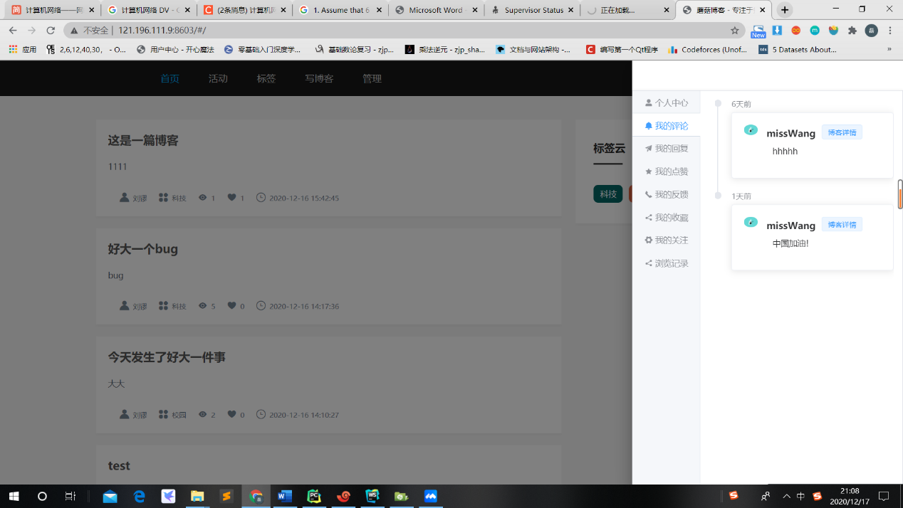

1. **我的回复：**

用户发布博客以后可以通过这一板块查看在我发布的博客下进行了评论的相关消息，同时将会显示评论人的用户名。通过点击相关消息将会跳转到这个评论所在的博客界面。

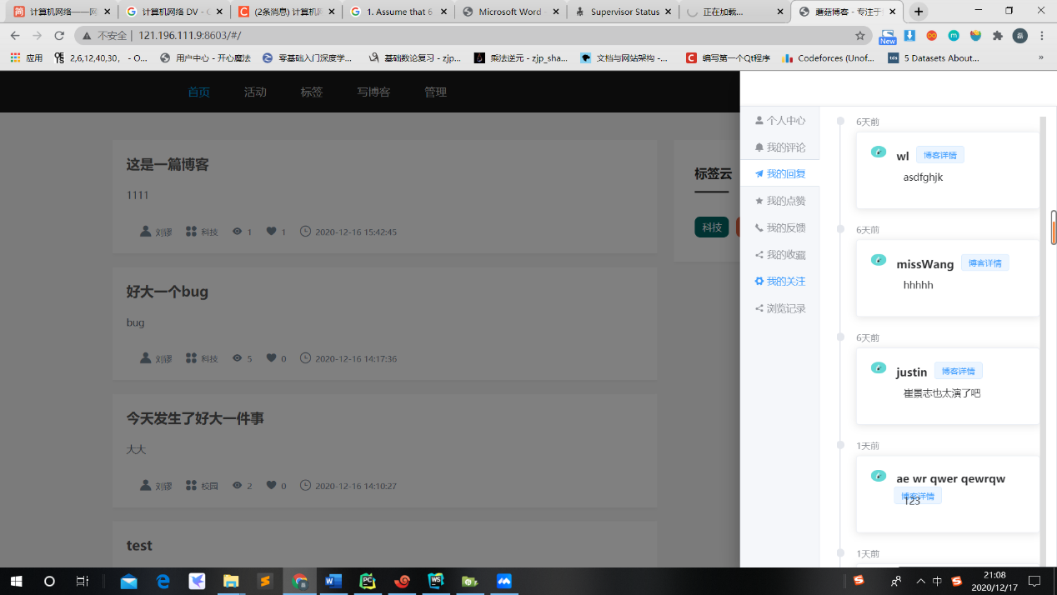

1. **我的点赞：**

用户在浏览博客是可以进行点赞，点赞成功后将会在我的点赞模块发布有关消息。用户可以在这一模块查看我赞过的所有博客，并通过点击实现跳转到目标博客的工作。

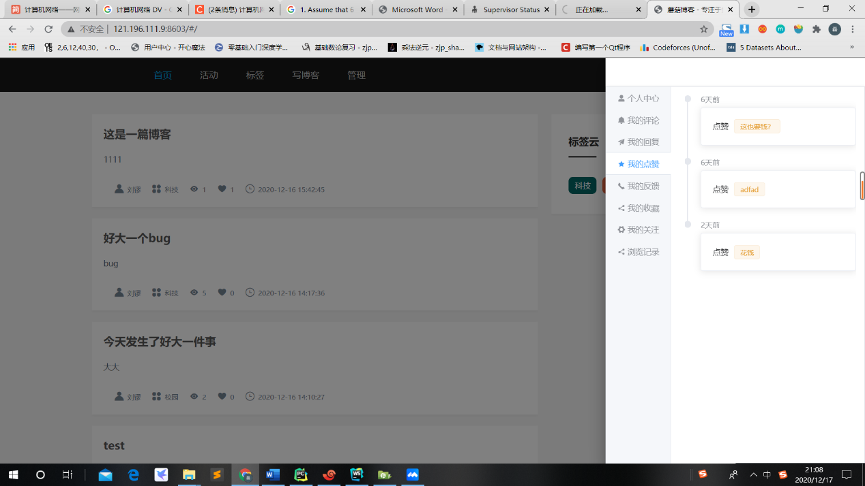

1. **我的反馈：**

用户在浏览博客时如果认为博客又不合法或者又不合理的地方，可以通过举报并填写举报理由来对博客进行举报。管理员审核完成后将会提示举报者举报是否成功，并在我的反馈板块中进行显示。

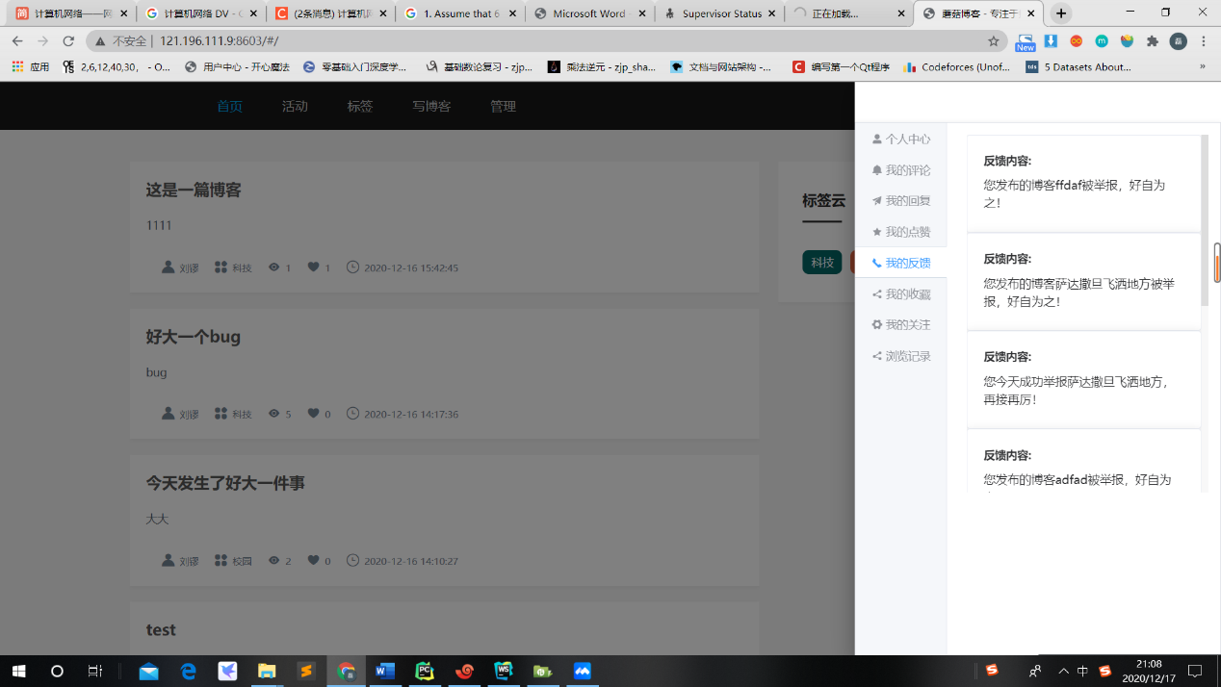

1. **我的收藏：**

用户在浏览博客后可以选择对相关博客进行收藏。收藏时可以对博客进行再命名，以方便用户在想再次浏览博客的时候更快速简介的跳转。点击相关消息将会跳转到收藏的博客所在界面。

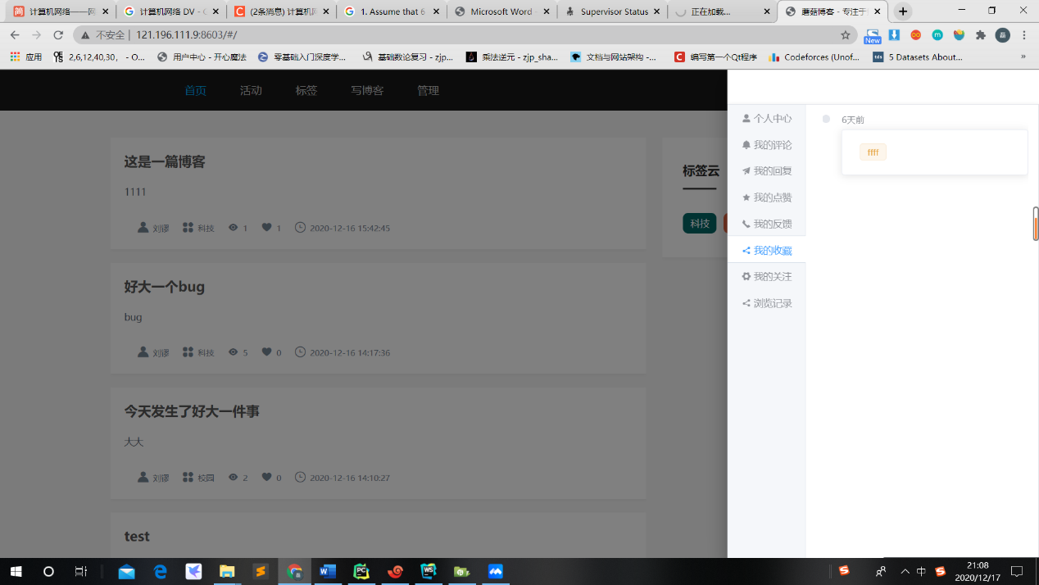

1. **我的关注：**

用户在浏览博客时，可以选择对相关评论者进行关注。需要注意的是自己不能关注自己，当点击关注自己的按钮时系统将会进行提示。关注成功以后将会在我的关注一栏进行显示，关注取消以后则将会在这一板块清除相关消息。

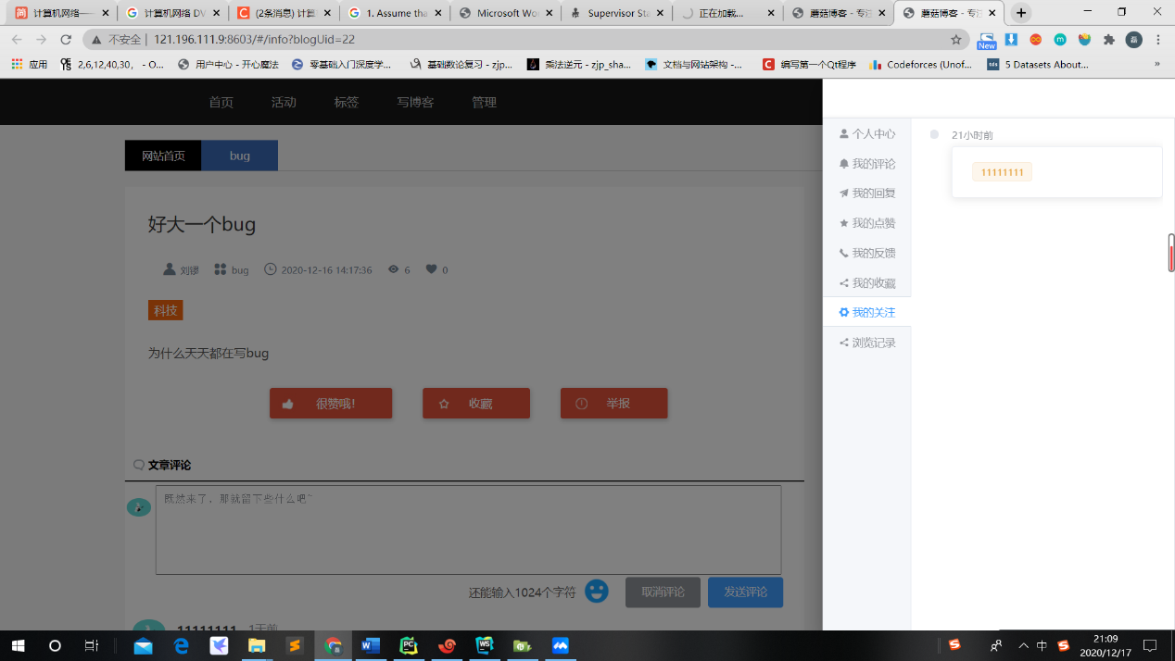

1. **浏览记录：**

在这一栏将会记录用户的浏览记录，用户可以通过点击相关消息跳转到浏览过的博客相应界面。

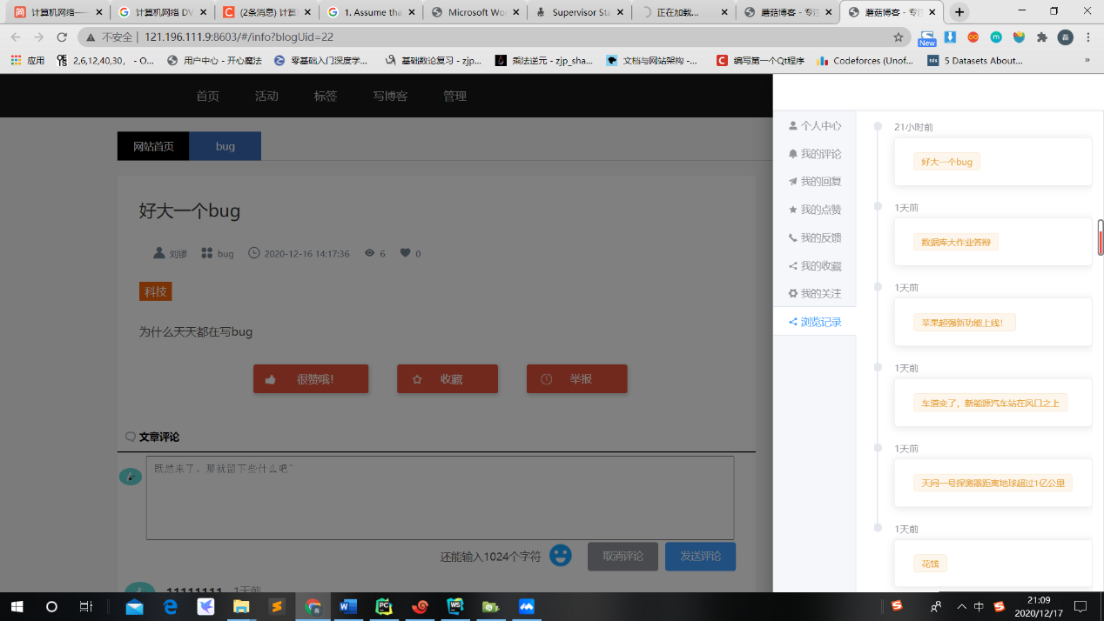

## 3.9 活动

在活动页，用户可以通过点击相关活动名称浏览参与了相关活动的所有博客，并可以进行点击跳转。博客根据时间排列。

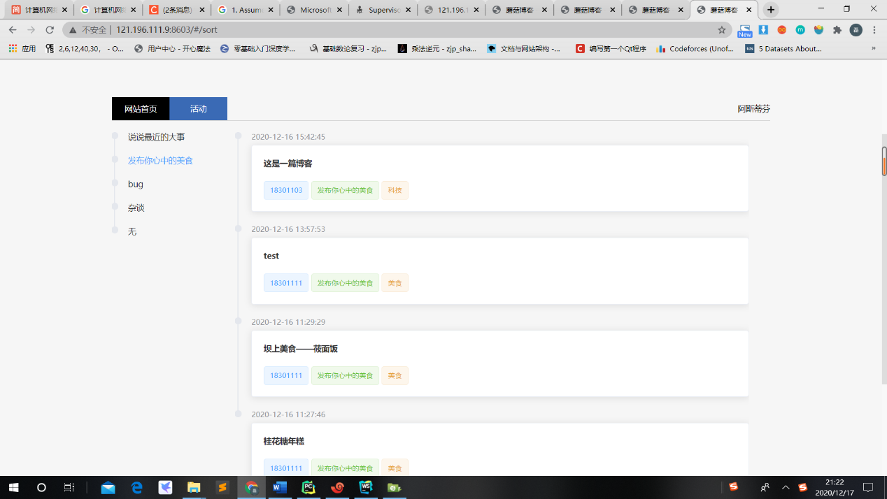

## 3.10 活动管理

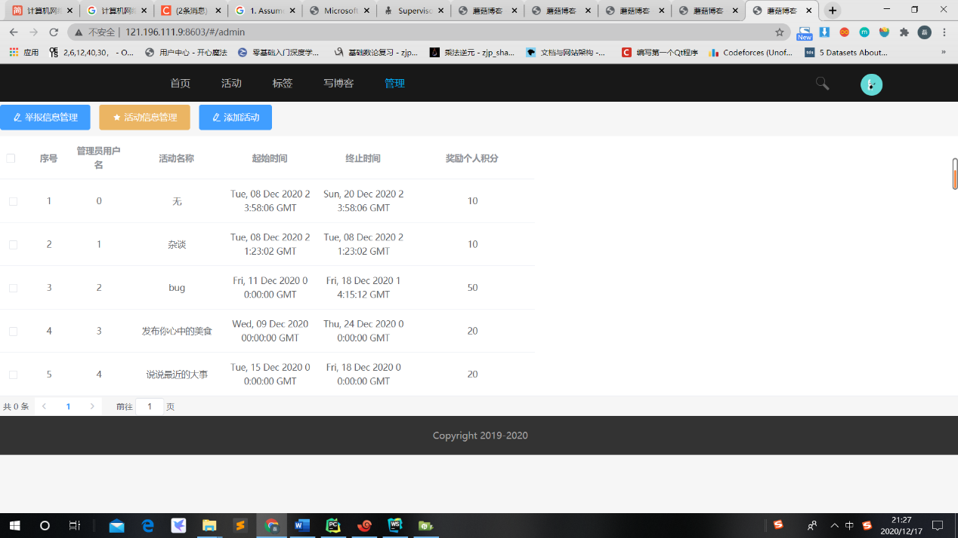管理员登陆后可以进入管理界面。在这一界面管理员可以查看历史发布的活动记录，同时可以新增活动。

在新增活动时，管理员需要填写活动的名称、描述、开始时间、结束时间以及活动奖励积分。其中开始时间和结束时间都是默认从00：00开始，开始时间最早为今天，结束时间将会万余开始时间进行设置。

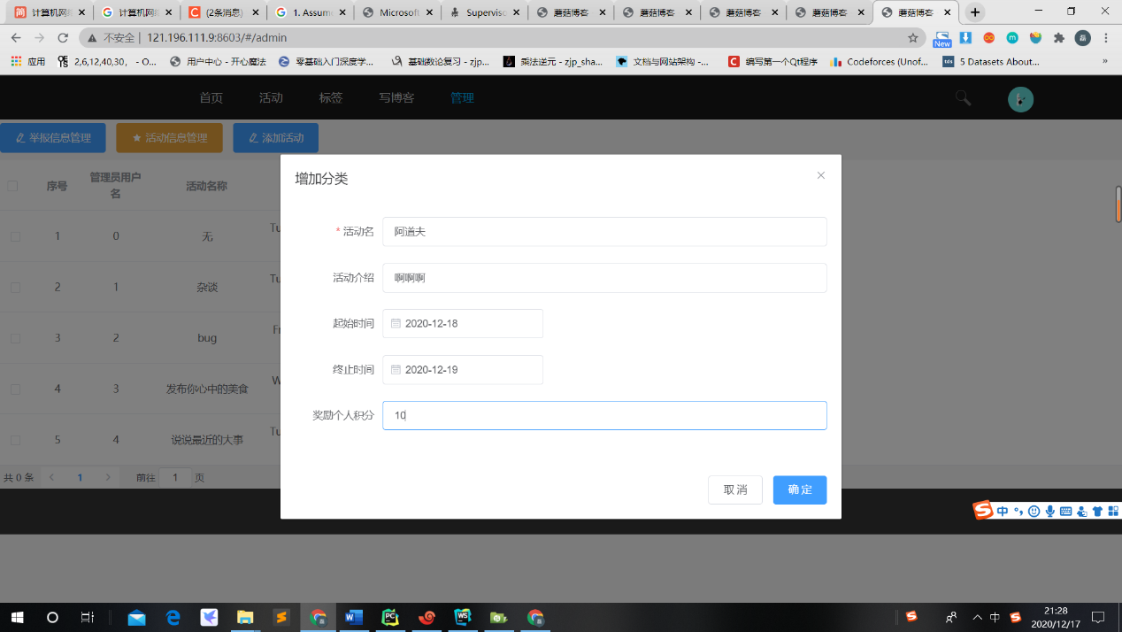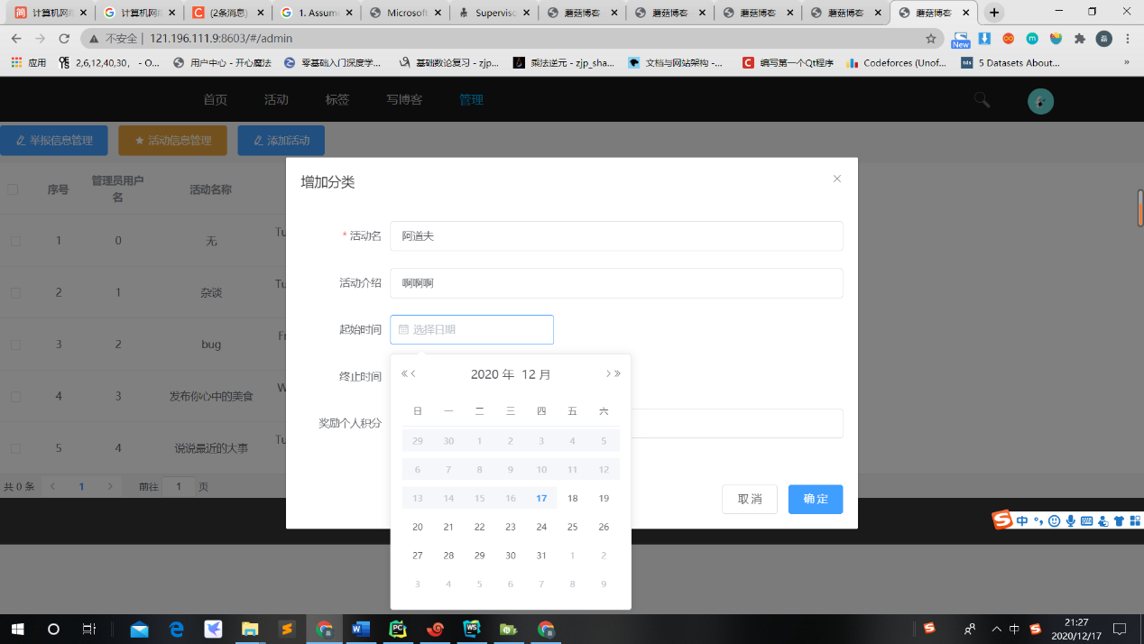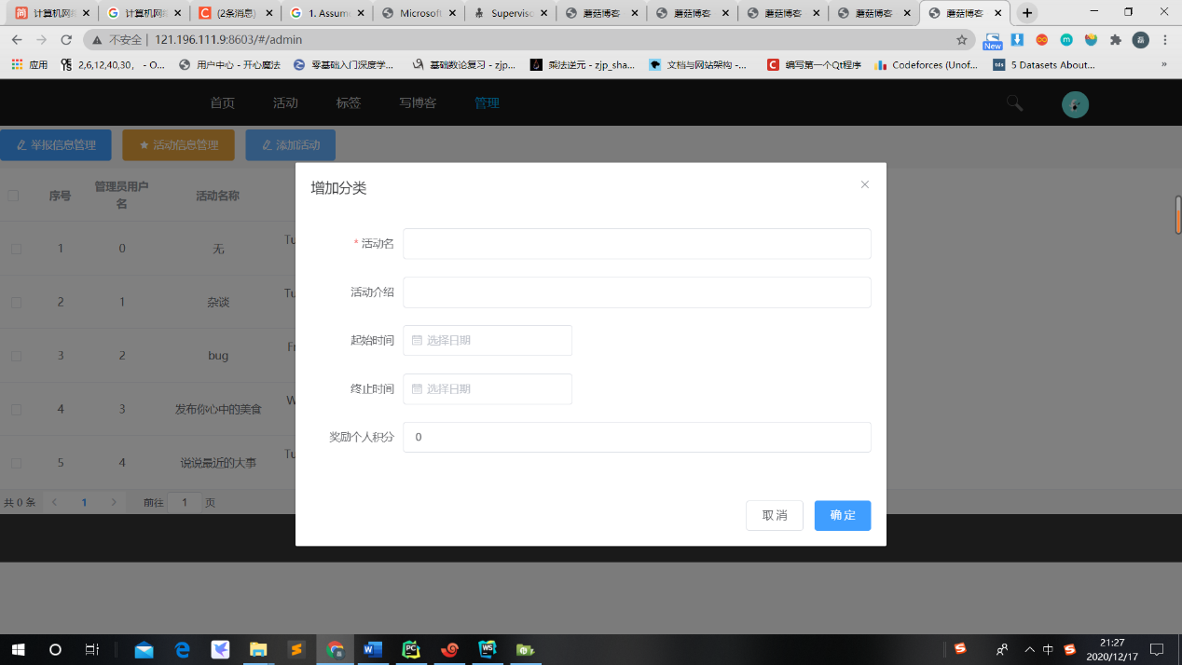

## 3.11 视频播放

在首页可以播放音视频，用户可以伴随优美的歌声浏览博客，或者观看精彩的视频，提升用户的使用体验。

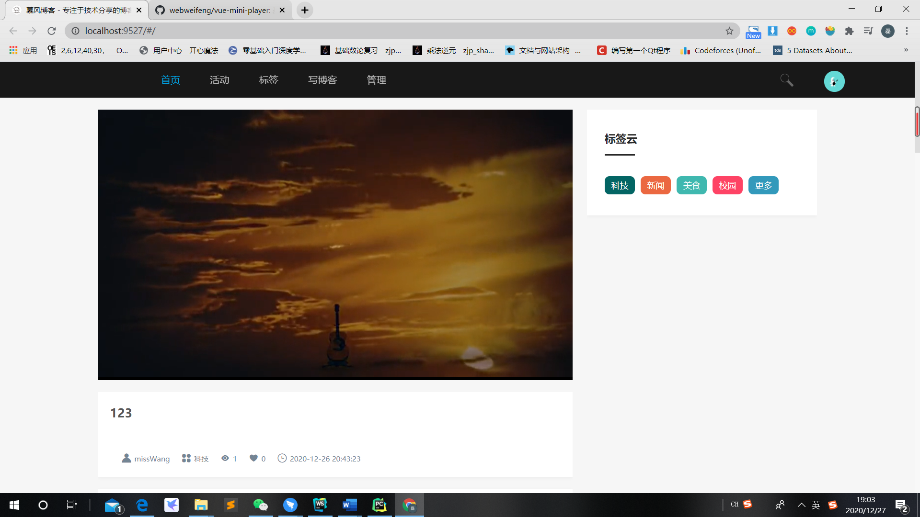

## 3.12 搜索

在顶部导航栏的搜索框中输入想搜索的内容，即可跳转到搜索结果页，后端将在数据库中搜索所有包含输入结果的博客并将符合搜索结果的博客返回给前端，前端将按照博客发布顺序进行展示。

